Домашнее задание к занятию "Качество обслуживания в сетях Ethernet. Модели QOS (Best Effort, IntServ, DiffServ)"

Цель задания
Данное домашнее задание позволит вам разобраться в структуре пакета с dscp метками, что существенно упростит траблшутинг в дайльнейшем.
В результате выполнения задания вы научитесь:
- Различать пакеты с метками и без них.
- Сопоставлять DSCP коды с их шестнадцатеричными значениями.

Задание 1.
На компьютере PC0 необходимо выполнить следующие действия:
- Проверить, получен ли ip адрес от dhcp сервера.
- В режиме симуляции PT, в Command Prompt выполнить ICMP запрос до ресурса cisco.com.
- В режиме симуляции PT, на маршрутизаторе R1 раскрыть пакет ICMP запроса и оценить, применены ли какие либо метки DSCP.
- Выбрать ниже из списка верное значение DSCP (вариантов может быть более одного):
а. AF31
б. CS6
в. 0х1а
г. AF11
д. 0x0a
е. Не применяется, т.е. 0х00
В ответе приведите номера выбранных пунктов. Вариантов может быть более одного.

Ответ:
IP адрес 192.168.0.2 получен скорее всего от маршрутизатора, его sh run под паролем. Cisco.com пингуется.
- В режиме симуляции пакет DNS от ПК выходит DSCP:0x00
SW1 так же принимает DSCP:0x00, а на выходе в сторону R1 происходит перемаркировка в DSCP:0x0a
На маршрутизаторе имеем: DSCP:0x0a и на выходе с маршрутизатора DSCP:0x0a
Далее на SW2 при входе на свитч SW мы имеем DSCP:0x0a, а на выходе в сторону DNS сервера: DSCP:0x00 От DNS сервера мы имеем DSCP:0x00 на входе и выходе, на SW2 в сторону R1 тоже самое DSCP:0x00. R1 в сторону SW1 < PC0 DSCP:0x00

- При ICMP запросе от ПК до Веб сервера cisco.com везде DSCP:0x00
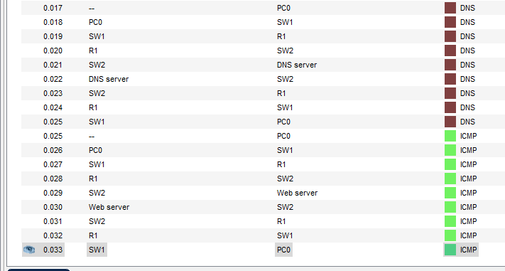

Задание 2.
На компьютере PC0 необходимо выполнить следующие действия:
- Проверить, получен ли ip адрес от dhcp сервера.
- В режиме симуляции PT, в Web Browser выполнить WEB запрос до ресурса cisco.com.
- В режиме симуляции PT, на маршрутизаторе R1 раскрыть пакет WEB запроса и оценить, применены ли какие либо метки DSCP.
- Выбрать ниже из списка верное значение DSCP (вариантов может быть более одного):
а. AF31
б. CS6
в. 0х1а
г. AF11
д. 0x0a
е. Не применяется, т.е. 0х00
В ответе приведите номера выбранных пунктов. Вариантов может быть более одного.

Ответ:
IP адрес на PC0 получен от dhcp сервера.
По HTTP веб запросам
От PC0 > SW1: inbound / outbound - DSCP:0x00
SW1 > R1: inbound DSCP:0x00 / outbound - DSCP:0x1a
R1 > SW2: inbound / outbound DSCP: 0x1a
SW2 > WEB Server: inbound - DSCP: 0x1a / outbound - DSCP:0x00
SW2 > R1 inbound / outbound - DSCP:0x00
R1 > SW1 inbound / outbound - DSCP:0x00
SW1 > PC0 inbound / outbound - DSCP:0x00

Задание 3.
На компьютере PC0 необходимо выполнить следующие действия:
- Проверить, получен ли ip адрес от dhcp сервера.
- В режиме симуляции PT, в Command Prompt выполнить команду nslookup ya.ru.
- В режиме симуляции PT, на маршрутизаторе R1 раскрыть пакет DNS запроса и оценить, применены ли какие либо метки DSCP.
- Выбрать ниже из списка верное значение DSCP (вариантов может быть более одного):
а. AF31
б. CS6
в. 0х1а
г. AF11
д. 0x0a
е. Не применяется, т.е. 0х00
В ответе приведите номера выбранных пунктов. Вариантов может быть более одного.

Ответ:
IP адрес на PC0 получен от dhcp сервера.
По DNS запросам ya.ru
От PC0 > SW1: inbound / outbound - DSCP:0x00
SW1 > R1: inbound DSCP:0x00 / outbound - DSCP:0x0a
R1 > SW2: inbound / outbound DSCP: 0x0a
SW2 > PC2: inbound - DSCP: 0x0a
SW2 > DNS Server: inbound - DSCP: 0x0a / outbound - DSCP: 0x00
DNS Server > SW2: inbound - DSCP: 0x00 / outbound - DSCP: 0x00

SW2 > R1 inbound / outbound - DSCP:0x00
R1 > SW1 inbound / outbound - DSCP:0x00
SW1 > PC0 inbound / outbound - DSCP:0x00

Задание 4.
Подключиться к R1 и в режиме User Exec Mode(">") просмотреть статистику с интерфейсов маршрутизатора. Необходимо определить, на каком из интерфесов выполняется установка меток DSCP (show policy map ....), выбрать верный вариант из списка:
а. Gig0/1
б. Gig0/0
В ответе приведите номера выбранных пунктов.
Ответ:
На Gig0/0 политики нет.
Политики QOS на gig0/1
